400
500
630
KBZ— /1140·660

矿用隔爆型真空馈电开关

使用说明书



太原市平阳煤矿机械厂
2003年11月10日编
一、概述
400
500
630
KBZ- /1140·660矿用隔爆型真空馈电开关是用于煤矿移动变

电站低压侧馈电开关，和煤矿井下配电系统总开关或分支开关。也可作为不频繁起动的电动机控制开关。
本厂生产的馈电开关有采用单片计算机保护系统和电子式保护系统两种。此说明书只适用于电子式保护系统。
二、使用环境条件
  - 海拔高度不超过1000米；
  - 周围环境温度-5～40℃；
  - 周围空气相对湿度不超过95%（+25℃）；
  - 污染等级为3级，安装类别为Ⅲ类；
  - 在有甲烷和煤尘爆炸危险的空气中；
  - 在没有淋水的地方；
  - 无对金属和绝缘体有害的气体；
  - 安装倾斜都不大于15度，没有强烈震动场所。
三、基本参数
额定电压 1140V或660V
额定电流 630A、500A、400A
电源频率 50Hz
工作制 连续工作制
控制操作电压 ～48V、～127V
外型尺寸 508×780×854
重量 300kg
极限通断能力 12.5KA（630开关）
9KA（400、500开关）
电寿命 3000次
机械寿命 10000次
四、结构
1、壳体用钢板焊接加工制成。门为快动平面止口式，利用左侧凸轮手柄提起，转移出止口限位范围，即可将门打开，使用方便。
2、前门上装有电压表、电流表、KΩ表、信号显示窗、复位按扭、过流按扭、漏电按扭。箱体右侧设有合闸按扭、分闸按扭、隔离开关手柄。
3、箱体上部是隔爆型接线腔，有四个主电缆引出口和三个控制电缆引出口。与移动变电站配套运行时，可四路同时输出；作为配电系统总开关或分支开关时，其中一路作为电源输入，其余可同时输出。
4、箱体腔内上部装有真空断路器，它与主回路连接采用三相插接式结构，利用装在腔内上方的杠杆可方便的将断路器沿导轨推入或拉出，使其接入或断开电源和负载。
5、箱体底部装有保护器，用插接件与其他电路连接，便于更换。保护器内装有检漏板、信号板和继电器1J、2J，保护器外壳即可防尘、又能屏蔽。
6、箱体腔内后下部装有电源变压器、阻容吸收器；右侧有三相电抗器、控制电路的熔断器和隔离开关。
7、前门内侧的仪表、按钮等都装在一块表板上，仪表板用铰链安装，与箱体的电气连接采用插接件，便于安装、更换和维修。
8、电源变压器一次侧设有660V、690V、1140V、1200V四档，用户可根据主回路电源电压进行选接。
五、电气原理
馈电开关的电气线路由主回路、控制回路和保护电路三大部分组成。
（一）主回路是通过真空断路器接通与分断。
（二）控制回路由隔离开关、电源变压器、断路器的常开常闭触点、欠压线圈和分励线圈及控制按钮等器件组成。当出现过载、短路、欠压、漏电等故障时，控制电路可发出动作信号，使主回路按规定时间动作，同时可通过发光二极管的亮灭，指示出故障的类别。
（三）保护电路。有漏电、过载、短路、欠压、过压等保护及漏电闭锁功能。
1、漏电保护
漏电保护原理详见开关电气原理图和检漏板原理图。漏电保护电路主要有直流电源、取样、比较放大、输出、KΩ表等部分组成。漏电测量回路如下：直流电源正端——三相电抗器——电网——大地——取样电阻R18——电源负端。这个回路的大小主要由被测漏电电阻决定。
取样信号进入集成电路LM324，一路经比较放大带动KΩ表，显示绝缘电阻值；另一路经放大比较控制三极管，从而控制继电器的通断。
当三相绝缘电阻大于120KΩ时（1140V时），比较器输出高电平，三极管导通，继电器吸合，其常开触点闭合，按下复位按扭，继电器1J吸合，其常闭触点断开，闭锁灯灭，分闸和检测灯亮，真空馈电开关允许合闸。
合闸后，当三相绝缘电阻下降至漏电保护动作值时（1140V为60KΩ），继电器J释放，从而迫使1J释放，欠压线圈断电，开关跳闸。
三相绝缘电阻恢复到120KΩ之前，由于检漏板中继电器J释放，切断1J电源、馈电开关不能复位，也不能合闸，从而实现漏电闭锁保护。
2、过载保护
在信号板原理图中，电流电压变换器输出的电压与负载电流成正比，当负载电流大于一定值时，电流电压变换器输出电压经分压和延时，输入四运算放大器进行比较，其输出使锁存器置位，又使电平变换器输出低电压，其结果，一方面使信号板上的过载指示灯LED1亮,也使显示板上的过载指示灯亮（见开关原理图）；另一方面电平变换器通过端子16使脱扣板原理图中的T3和T5导通，T3导通使欠压线圈断电，断路器脱扣分闸。T5导通使分励线圈通电，也使断路器分闸，从而实现了过载保护功能。
过载保护动作特性如下：
过电流整定倍数 | 脱扣时间
1.05 | 2h内不脱扣
1.20 | 30min内不脱扣
3.00 | >8s
3、短路保护
当电流为额定电流的3—10倍时，在信号板原理图中，信号电压经R14瞬时加到四运算放大器上，其结果与过载保护相似，一方面使信号板上的LED3亮、开关原理图中短路指示灯亮；另一方面使欠压线圈断电、分励线圈通电，断路器脱扣分闸。
4、欠压保护
在脱扣板原理图中，电源电压经整流分压后，输入到14位二进制串行计数器，当电源电压为额定值的70%～35%之间时，计数器有一输出，经信号板原理图中端子13送至锁存器， 其结果与过载保护相似，一方面使欠压指示灯亮，另一方面使断路器脱扣分闸。
开关原理图中，W3用于调整欠压动作延时。
5、过电压保护
在开关原理图中，RC为阻容吸收器，当电网出现电压时，通过阻容吸收，消除过电压的危害。
六、整定方法
1、过载保护整定
过载保护整定范围为脱扣器额定电流的0.4—1.0倍，是通过保护器面板上的“过载延时整定”拨码开关进行整定的，拨码开关共分为10档，可根据实际负载电流的大小进行整定，例如拨码开关在“4”的位置上，允许长期工作电流为0.4倍脱扣器额定电流（注本开关的额定电流与脱扣器额定电流相同）。
2、短路保护整定
短路保护整定范围为脱扣器额定电流的3—10倍，是通过保护器面板上的“短路瞬时整定”拨码开关进行整定的。拨码开关共分为10档，可根据实际可能发生的短路电流进行整定，例如拨码开关在“4”的位置上，能保护的短路电流为4倍脱扣器额定电流。
拨码开关位置和过载、短路整定值对照表
拨码开关位置 | 1 | 2 | 3 | 4 | 5 | 6 | 7 | 8 | 9 | 0
短路整定倍数 | 3 | 3 | 3 | 4 | 5 | 6 | 7 | 8 | 9 | 10
过载整定倍数 | 0.4 | 0.4 | 0.4 | 0.4 | 0.5 | 0.6 | 0.7 | 0.8 | 0.9 | 1.0
3、欠压延时整定
调整保护器面板上的“欠压延时”电位器，可获得1～5s的延时，出厂时已设定在2～3s，一般情况下，用户不必调整。
4、漏电动作及漏电闭锁整定
漏电动作及漏电闭锁整定在出厂时已整定，一般情况下，用户不可再整定。
七、安装
1、安装前应在地面仔细检查馈电开关各部位及隔爆面是否完好，如有损坏应及时修理或更换。各隔爆面间隙是否合格，若不合格应予以调整。
2、检查所有螺丝连接处和各插接件是否松动，若有松动或接触不良，应插接牢固、拧紧。
3、检查过载和短路整定值是否与使用条件相符；检查电源变压器初级接线是否与主回路电源电压相符（出厂时均在1200V档联接）。
4、连接联锁线。移变高压侧为FB—6负荷开关时，将联锁线高

1、高2接到移变的G1、G2端，移变高压侧为我厂生产的KBG- /6YZ
200
315

高压真空开关时，则将联锁线高1、高2短接，包好绝缘，卷压在腔内。
另外，温1、温2线是温度报警用，需要接温度报警时，接到移变的Y1、Y2端。
七芯花板上的T12、G2出厂时在接线腔内短接，用户需与瓦斯断电仪闭锁时，将短路接线去掉，接断电仪的控制端子即可（注：正常工作时，T12、G2必须接通）。
5、接动力线。本开关与移变配套时，将开关的三条电源线A、B、C对应接于移变二次侧的a、b、c，并将开关与变压器联结紧固，开关的4个大接线口均可接负载线。若开关独立使用，电源从后排的2个大接线口中的一个引入，其余3个大接线口均可接负荷线。
6、在地面上按操作程序（见八）通电试运行。
7、地面试运行正常后，方可运到井下。安装就位后，按要求接好主接地和辅助接地，检查漏电保护正常后，方可投入运行。
八、操作程序
1、移变高压侧送电（若开关独立使用时，用适当电源送电）。
2、将机械联锁螺杆旋出闭锁位置。
3、将隔离开关手柄转至合闸位置。此时开关分闸信号灯亮，仪表照明灯亮，闭锁信号灯亮，电压表有电压指示。
4、按复位按扭，闭锁信号灯灭，检测灯亮，此时电网线路绝缘正常，允许合闸。
5、按合闸按扭，馈电开关合闸，合闸灯亮，分闸灯灭，KΩ表有绝缘电阻指示，如带负载，电流表有指示，进入正常运行状态。
6、如果需要，可以：
（1）开关合闸后，按漏电按钮，馈电开关应迅速断开，说明漏电保护电路工作正常。为了减少开关动作次数，或需要在不断电情况下检查漏电保护电路是否正常，可按下合闸按钮不放，再按一下漏电按钮，这时漏电指示灯亮，说明该电路正常。（注意：按下漏电按钮的时间一定要短，漏电指示灯一亮即松开）
（2）开关合闸后，按下过流按钮，馈电开关应迅速断开，说明短路保护电路工作正常（注意：自检短路保护时，“短路瞬时整定”拨码开关应在3的位置上）。
（3）开关合闸后，按下过流按钮，经一定延时后馈电开关断开，说明过载保护工作正常（注意：自检过载保护时，“短路瞬时整定”拨码开关应在≥4的位置上，而“过载延时整定”拨码开关.应在0.4的位置上）。
九、维护与检修
1、周期性检查馈电开关外壳、各隔爆面、隔爆轴、孔配合处有无划伤损坏，如有损坏应及时修理。各隔爆面的间隙应达到下列要求：
门盖与壳体间隙不大于0.35mm，接线箱盖与接线箱法兰间隙不大于0.35mm，择作杆与孔的间隙不大于0.35mm，各隔爆面应保护清洁并涂防锈油漆。
2、动力电缆、控制电缆、连接安装符合要求，不用的接线孔应用橡胶密封圈、钢质堵板和压紧法兰盘密封。
3、定期检查馈电开关的按钮和旋钮是否灵活，接触可靠，继电器动作是否正常。
4、常见故障及维护方法
故障状态 | 故障原因 | 判断方法 | 处理
短路或  过载灯亮 | 有短路或过载情况 | 查外接电缆及用电器有无短路故障 | 更换损坏的电缆及电器设备
分闸灯不亮 | 开关送电后，分闸灯不亮是指示灯坏或断路器上的辅助触头（常闭）接触不好 | 检查指示灯是否损坏，辅助触头是否接触到位 | 换指示灯
合闸灯不亮 | 开关合闸后，合闸灯不亮是指示灯坏或断路器上的辅助触头（常开）接触不好 | 同上 | 同上
不能复位 | 交流24V控制电压不够或接线断，复位按扭损坏，检漏板坏，有漏电显示，1J继电器接触不好。 | 漏电灯亮，说明有漏电情况或检漏板损坏，检查是否有断线，继电器插头是否氧化 | 更换捡漏板及排除漏电点檫去氧化层使继电器接触好更换按扭
合不上闸 | 控制电压不够，无电压合闸，按钮坏断路器合闸线圈坏合闸继电器J环中间继电器损坏，保护板损坏，整流桥坏，断线 | 检查出具体故障 | 更换损坏的电气元件接好线
十、包装及保管
1、馈电开关必须装入牢固的包装箱内
2、随同产品供应的文件：
（1）合格证
（2）装箱单
（3）产品使用说明书（含产品外形尺寸图）
3、产品应放在没有雨雪侵袭，空气流通环境温度不高于40℃，不低于-10℃，相对湿度不大于90%以及不含有破坏金属和绝缘的腐蚀性气体的仓库中。
十一、订货规范
订货时请写明：
- 馈电开关的型号、电压等级。
- 订货台数。
- 说明是配移变还是独立使用。
- 需要订购的备件。
例：订购KBZ-630/1140·660矿用隔爆型真空馈电开关。1140V，4台，其中3台配移变，1台独立使用。订购下列备件：保护器1台、断路器1台、检漏板2块、脱扣板2块、信号板2块。

网 址：www.sxtypy.com
邮 箱：sxtypy@163.com
地 址：太原市坞城南路296号
邮政编码：030031
电 话：（0351）7964808 13509717733 13934110026
传 真：（0351）7967048

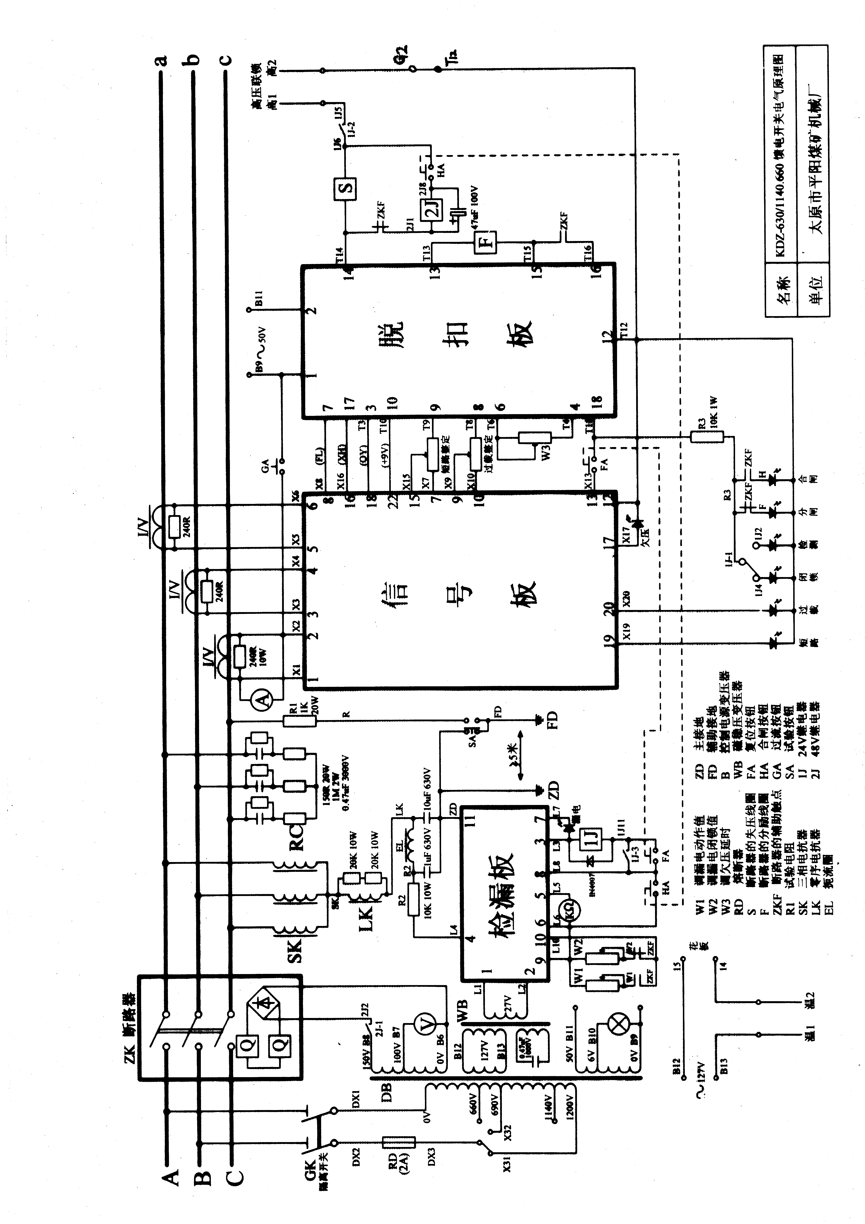
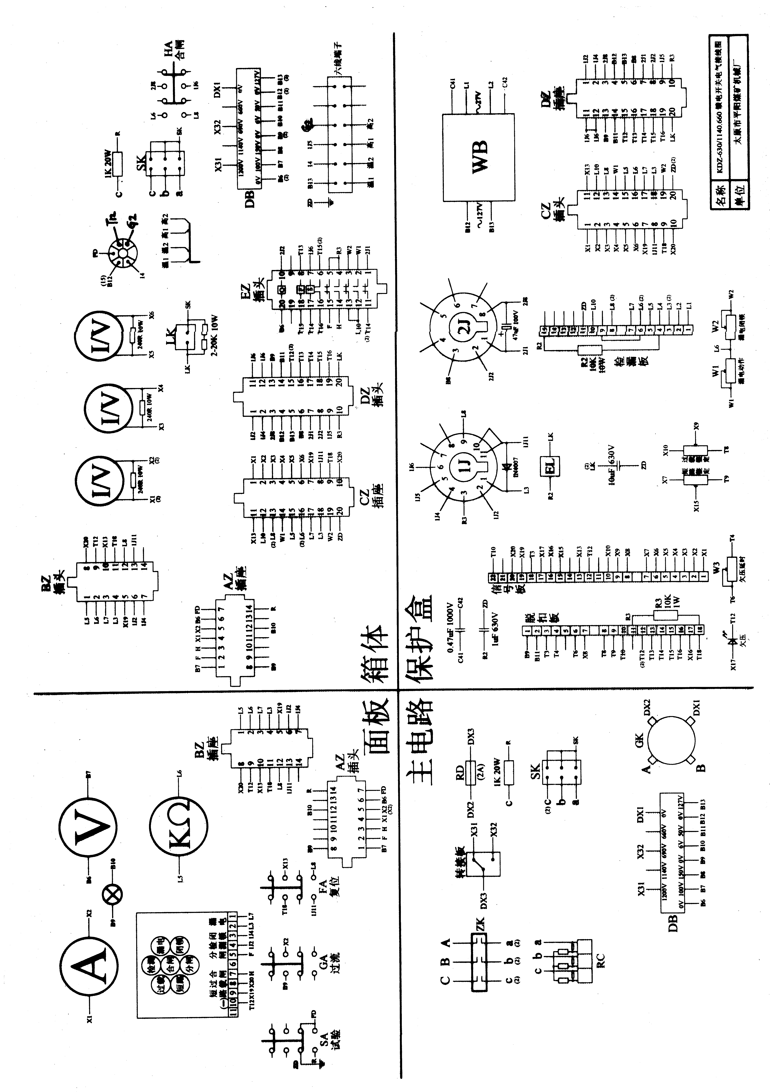
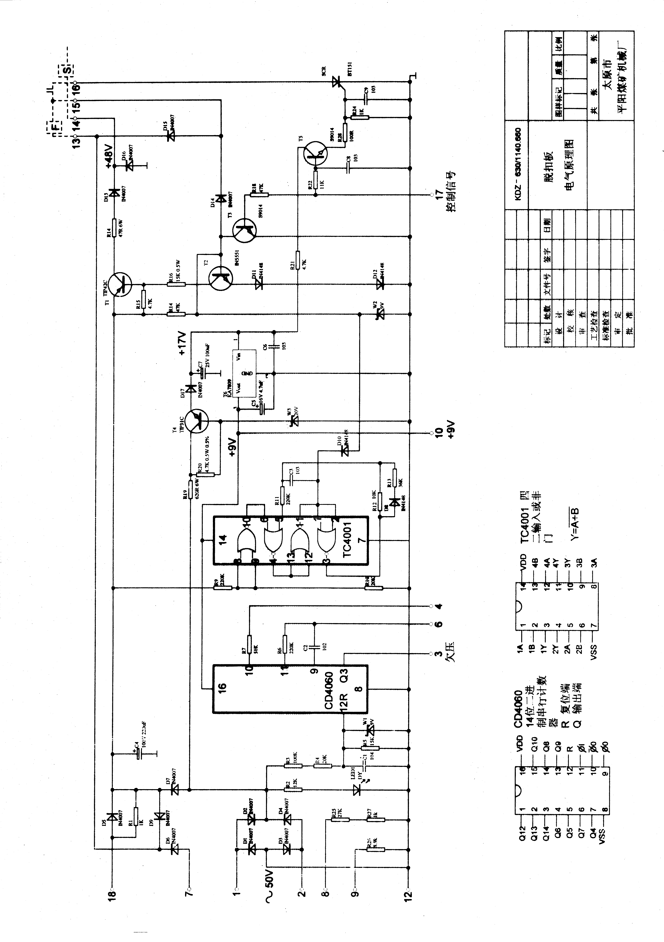
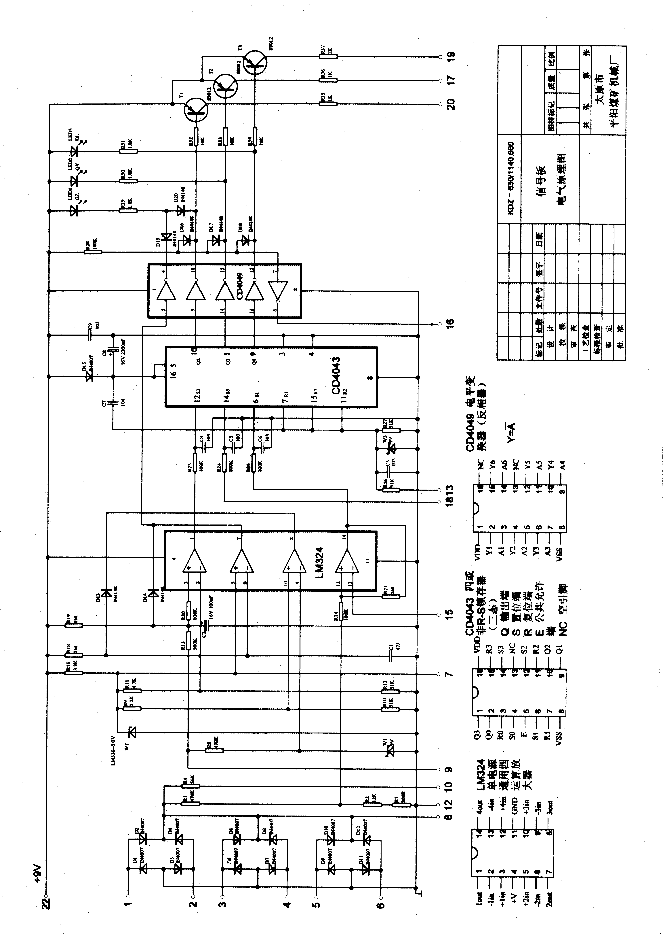
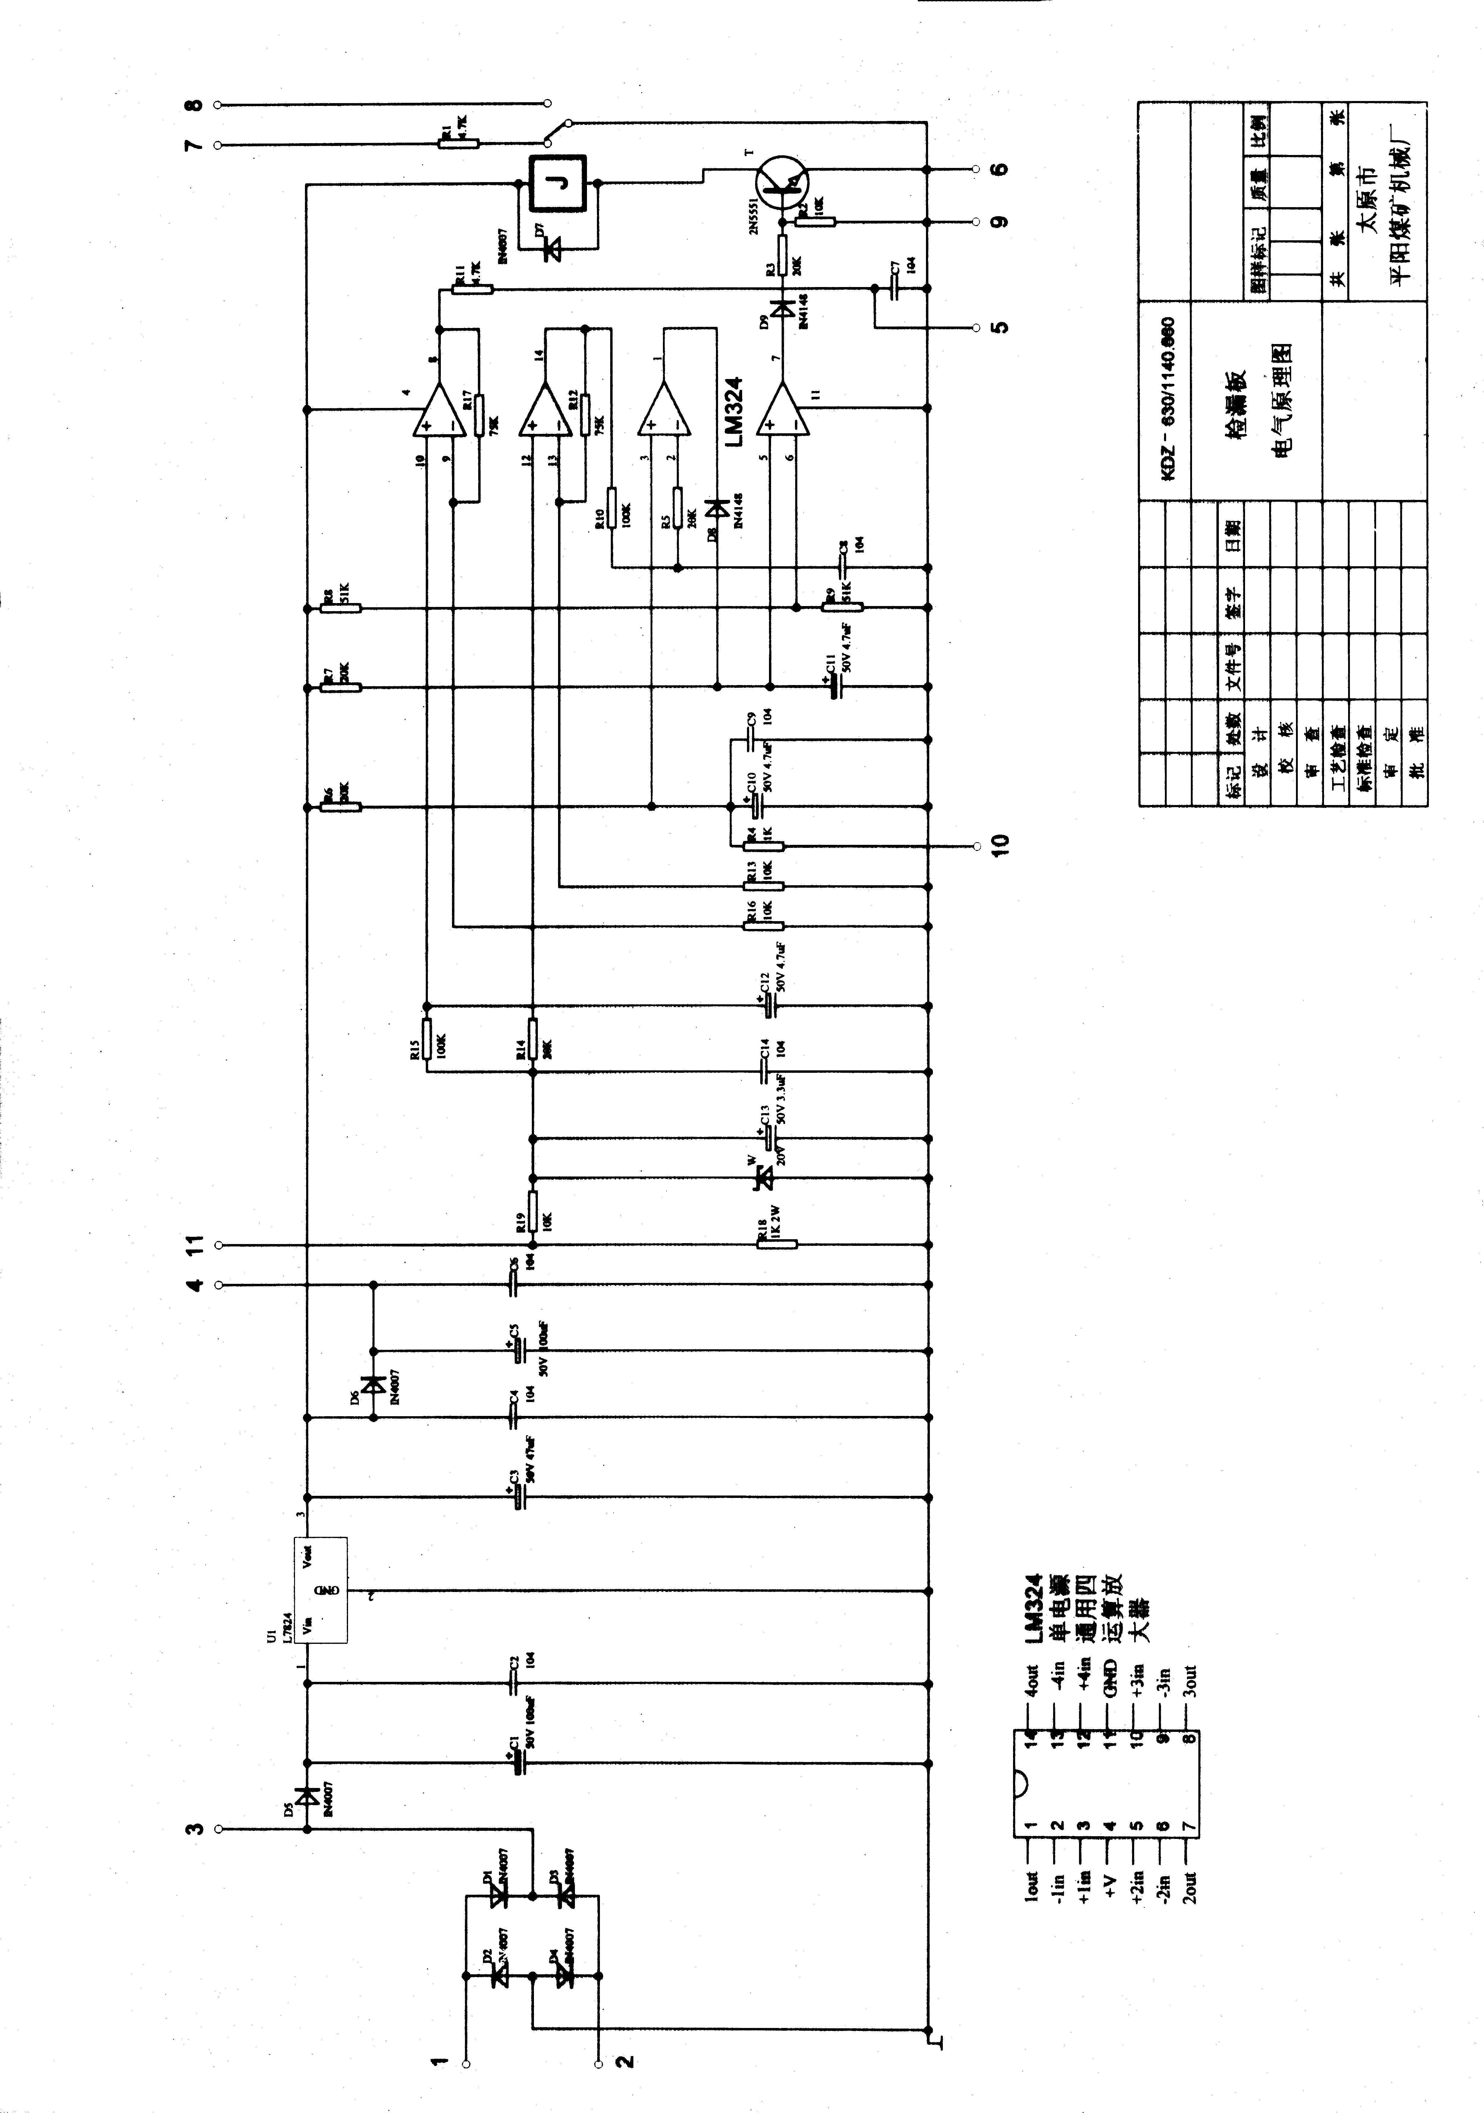
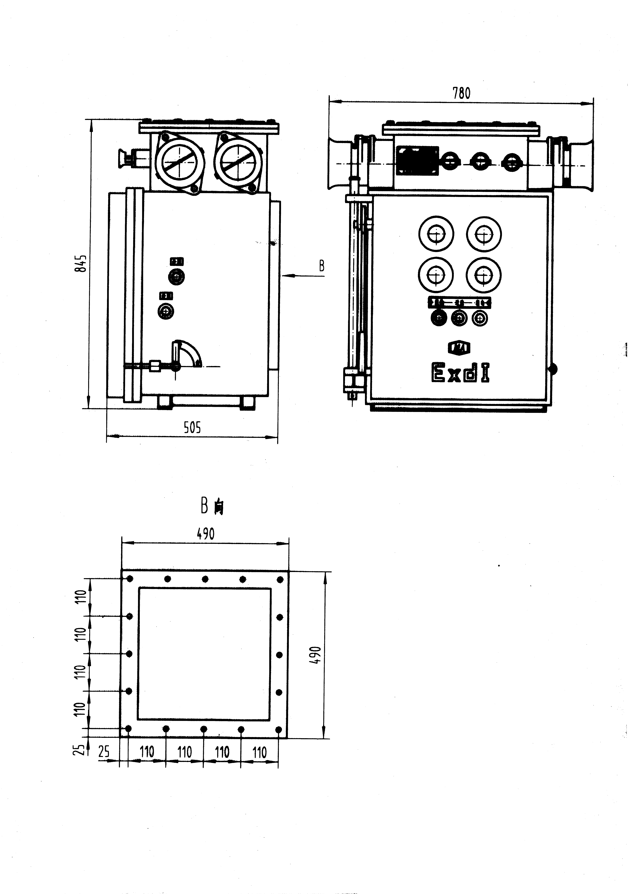

网 址：www.sxtypy.com
邮 箱：sxtypy@163.com
地 址：太原市坞城南路296号
邮政编码：030031
电 话：（0351）7964808 13509717733 13934110026
传 真：（0351）7967048

